

**《微型计算机技术及应用》**

**课程设计报告**

专业班级 电子信息工程171

小组组别 4

小组成员 蒋博卓、石岩朋、王乐乐

2018 年 7 月 5日

1. **功能简介**

本系统带有 输入输出功能，图形界面，多任务，中断功能

1. **代码简介**

第一步，将整个系统调至图形界面。

第二步打开中断并且设置中断，其中中断为当键盘有输入时便执行该中断，并将输入的scancodes码输入至[ds:key_buf+bx]中进行保存。

第三步，跳至x3处，执行显示“WELCOME”字样的第一种颜色显示，并且一直显示该字样。显示完成后。

第四步进入display-key函数内，进行中断的判断，如果中断接收到的数据为s键的按下数据，则进入x2处的显示，显示出第二种颜色的“WELCOME”字样的显示，如果没有键盘输入，则一直在display函数内循环即一直进行判断是否有s的输入

1. **程序代码**

**org 0x8400**

**jmp start**

**num db 0**

**key_buf times 100 db 0**

**mov [ds:key_buf+bx],al**

**start:**

**MOV AL, 0x13 ;VGA320x200x8bit显存**

**MOV AH, 0x00**

**INT 0x10**

**mov ax, 0x0a000**

**mov es, ax ;es==0**

**sti ;if寄存器置1 打开中断**

**mov word [ds:0x24],int_key**

**mov word [ds:0x26],0 ;设置中断**

**jmp x3**

**display_key:**

**mov al,[ds:key_buf+bx]**

**cmp al,0x1e ;0x1e**

**je x1**

**cmp al,0x1f**

**je x2 ;若键盘输入为B 将cl变为100**

**jnz display_key**

**jmp $**

**x1: mov dx, 0x3c8**

**mov al, 1**

**out dx, al ;颜色号 0,50,50**

**mov dx, 0x3c9**

**mov al, 0**

**out dx, al ;R/4**

**mov dx, 0x3c9**

**mov al, 150**

**out dx, al ;G/4**

**mov dx, 0x3c9**

**mov al, 50**

**out dx, al ;B/4**

**mov ax,30**

**mov bx,30**

**mov cx,60**

**mov dx,320**

**call DrawLineHeng0fH**

**mov ax,60**

**mov bx,30**

**mov cx,60**

**mov dx,320**

**call DrawLineHeng0fH**

**mov ax,30**

**mov bx,90**

**mov cx,120**

**mov dx,320**

**call DrawLineHeng0fH**

**mov ax,45**

**mov bx,90**

**mov cx,120**

**mov dx,320**

**call DrawLineHeng0fH**

**mov ax,30**

**mov bx,150**

**mov cx,180**

**mov dx,320**

**call DrawLineHeng0fH**

**mov ax,45**

**mov bx,150**

**mov cx,180**

**mov dx,320**

**call DrawLineHeng0fH**

**mov ax,60**

**mov bx,210**

**mov cx,240**

**mov dx,320**

**call DrawLineHeng0fH**

**;*************************************竖线\*\*\*\*\*\*\*\*\*\*\*\*\*\*\*\*\*\*\*\*\*\*\*\*\*\*\*\*\*\*\*\*\*\*\*\*\*\*\*\*\*\*\*\*\*\*\*\***

**mov ax,30**

**mov bx,60**

**mov cx,62**

**mov dx,320**

**qwe: call DrawLineShu0fH**

**inc ax**

**dec bx**

**dec cx**

**cmp bx,30**

**ja qwe ;qwe 为斜线**

**mov ax,30**

**mov bx,90**

**mov cx,121**

**mov dx,320**

**call DrawLineShu0fH**

**mov ax,30**

**mov bx,120**

**mov cx,151**

**mov dx,320**

**call DrawLineShu0fH**

**mov ax,30**

**mov bx,150**

**mov cx,181**

**mov dx,320**

**call DrawLineShu0fH**

**mov ax,30**

**mov bx,210**

**mov cx,241**

**mov dx,320**

**call DrawLineShu0fH**

**mov ax,30**

**mov bx,240**

**mov cx,271**

**mov dx,320**

**call DrawLineShu0fH**

**jmp display_key**

**x2:**

**mov dx, 0x3c8**

**mov al, 1**

**out dx, al ;颜色号 50,100,50**

**mov dx, 0x3c9**

**mov al, 0**

**out dx, al ;R/4**

**mov dx, 0x3c9**

**mov al, 100**

**out dx, al ;G/4**

**mov dx, 0x3c9**

**mov al, 200**

**out dx, al ;B/4**

**call DrawLineHeng0fH**

**mov ax,60**

**mov bx,30**

**mov cx,60**

**mov dx,320**

**call DrawLineHeng0fH**

**mov ax,30**

**mov bx,75**

**mov cx,100**

**mov dx,320**

**call DrawLineHeng0fH**

**mov ax,45**

**mov bx,75**

**mov cx,100**

**mov dx,320**

**call DrawLineHeng0fH**

**mov ax,60**

**mov bx,75**

**mov cx,100**

**mov dx,320**

**call DrawLineHeng0fH**

**mov ax,60**

**mov bx,120**

**mov cx,145**

**mov dx,320**

**call DrawLineHeng0fH**

**mov ax,30**

**mov bx,150**

**mov cx,180**

**mov dx,320**

**call DrawLineHeng0fH**

**mov ax,60**

**mov bx,150**

**mov cx,180**

**mov dx,320**

**call DrawLineHeng0fH**

**mov ax,30**

**mov bx,190**

**mov cx,220**

**mov dx,320**

**call DrawLineHeng0fH**

**mov ax,60**

**mov bx,190**

**mov cx,220**

**mov dx,320**

**call DrawLineHeng0fH**

**mov ax,30**

**mov bx,240**

**mov cx,270**

**mov dx,320**

**call DrawLineHeng0fH**

**mov ax,30**

**mov bx,290**

**mov cx,315**

**mov dx,320**

**call DrawLineHeng0fH**

**mov ax,45**

**mov bx,290**

**mov cx,315**

**mov dx,320**

**call DrawLineHeng0fH**

**mov ax,60**

**mov bx,290**

**mov cx,315**

**mov dx,320**

**call DrawLineHeng0fH**

**mov ax,0**

**mov bx,0**

**mov cx,320**

**mov dx,320**

**call DrawLineHeng0fH**

**mov ax,198**

**mov bx,0**

**mov cx,320**

**mov dx,320**

**call DrawLineHeng0fH**

**mov ax,199**

**mov bx,0**

**mov cx,320**

**mov dx,320**

**call DrawLineHeng0fH**

**;*************************************竖线\*\*\*\*\*\*\*\*\*\*\*\*\*\*\*\*\*\*\*\*\*\*\*\*\*\*\*\*\*\*\*\*\*\*\*\*\*\*\*\*\*\*\*\*\*\*\*\***

**mov ax,30**

**mov bx,75**

**mov cx,106**

**mov dx,320**

**call DrawLineShu0fH**

**mov ax,30**

**mov bx,120**

**mov cx,151**

**mov dx,320**

**call DrawLineShu0fH**

**mov ax,30**

**mov bx,150**

**mov cx,181**

**mov dx,320**

**call DrawLineShu0fH**

**mov ax,30**

**mov bx,190**

**mov cx,221**

**mov dx,320**

**call DrawLineShu0fH**

**mov ax,30**

**mov bx,220**

**mov cx,251**

**mov dx,320**

**call DrawLineShu0fH**

**mov ax,30**

**mov bx,240**

**mov cx,271**

**mov dx,320**

**call DrawLineShu0fH**

**mov ax,30**

**mov bx,255**

**mov cx,286**

**mov dx,320**

**call DrawLineShu0fH**

**mov ax,30**

**mov bx,270**

**mov cx,301**

**mov dx,320**

**call DrawLineShu0fH**

**mov ax,30**

**mov bx,290**

**mov cx,321**

**mov dx,320**

**call DrawLineShu0fH**

**mov ax,1**

**mov bx,0**

**mov cx,197**

**mov dx,320**

**call DrawLineShu0fH**

**mov ax,30**

**mov bx,30**

**mov cx,61**

**mov dx,320**

**call DrawLineShu0fH**

**mov ax,30**

**mov bx,45**

**mov cx,76**

**mov dx,320**

**call DrawLineShu0fH**

**mov ax,30**

**mov bx,60**

**mov cx,91**

**mov dx,320**

**call DrawLineShu0fH**

**jmp display_key**

**x3:**

**mov dx, 0x3c8**

**mov al, 1**

**out dx, al ;颜色号 50,100,50**

**mov dx, 0x3c9**

**mov al,0**

**out dx, al ;R/4**

**mov dx, 0x3c9**

**mov al, 200**

**out dx, al ;G/4**

**mov dx, 0x3c9**

**mov al, 100**

**out dx, al ;B/4**

**mov ax,60**

**mov bx,30**

**mov cx,60**

**mov dx,320**

**call DrawLineHeng0fH**

**mov ax,30**

**mov bx,75**

**mov cx,100**

**mov dx,320**

**call DrawLineHeng0fH**

**mov ax,45**

**mov bx,75**

**mov cx,100**

**mov dx,320**

**call DrawLineHeng0fH**

**mov ax,60**

**mov bx,75**

**mov cx,100**

**mov dx,320**

**call DrawLineHeng0fH**

**mov ax,60**

**mov bx,120**

**mov cx,145**

**mov dx,320**

**call DrawLineHeng0fH**

**mov ax,30**

**mov bx,150**

**mov cx,180**

**mov dx,320**

**call DrawLineHeng0fH**

**mov ax,60**

**mov bx,150**

**mov cx,180**

**mov dx,320**

**call DrawLineHeng0fH**

**mov ax,30**

**mov bx,190**

**mov cx,220**

**mov dx,320**

**call DrawLineHeng0fH**

**mov ax,60**

**mov bx,190**

**mov cx,220**

**mov dx,320**

**call DrawLineHeng0fH**

**mov ax,30**

**mov bx,240**

**mov cx,270**

**mov dx,320**

**call DrawLineHeng0fH**

**mov ax,30**

**mov bx,290**

**mov cx,315**

**mov dx,320**

**call DrawLineHeng0fH**

**mov ax,45**

**mov bx,290**

**mov cx,315**

**mov dx,320**

**call DrawLineHeng0fH**

**mov ax,60**

**mov bx,290**

**mov cx,315**

**mov dx,320**

**call DrawLineHeng0fH**

**mov ax,0**

**mov bx,0**

**mov cx,320**

**mov dx,320**

**call DrawLineHeng0fH**

**mov ax,198**

**mov bx,0**

**mov cx,320**

**mov dx,320**

**call DrawLineHeng0fH**

**mov ax,199**

**mov bx,0**

**mov cx,320**

**mov dx,320**

**call DrawLineHeng0fH**

**;*************************************竖线\*\*\*\*\*\*\*\*\*\*\*\*\*\*\*\*\*\*\*\*\*\*\*\*\*\*\*\*\*\*\*\*\*\*\*\*\*\*\*\*\*\*\*\*\*\*\*\***

**mov ax,30**

**mov bx,75**

**mov cx,106**

**mov dx,320**

**call DrawLineShu0fH**

**mov ax,30**

**mov bx,120**

**mov cx,151**

**mov dx,320**

**call DrawLineShu0fH**

**mov ax,30**

**mov bx,150**

**mov cx,181**

**mov dx,320**

**call DrawLineShu0fH**

**mov ax,30**

**mov bx,190**

**mov cx,221**

**mov dx,320**

**call DrawLineShu0fH**

**mov ax,30**

**mov bx,220**

**mov cx,251**

**mov dx,320**

**call DrawLineShu0fH**

**mov ax,30**

**mov bx,240**

**mov cx,271**

**mov dx,320**

**call DrawLineShu0fH**

**mov ax,30**

**mov bx,255**

**mov cx,286**

**mov dx,320**

**call DrawLineShu0fH**

**mov ax,30**

**mov bx,270**

**mov cx,301**

**mov dx,320**

**call DrawLineShu0fH**

**mov ax,30**

**mov bx,290**

**mov cx,321**

**mov dx,320**

**call DrawLineShu0fH**

**mov ax,1**

**mov bx,0**

**mov cx,197**

**mov dx,320**

**call DrawLineShu0fH**

**mov ax,30**

**mov bx,30**

**mov cx,61**

**mov dx,320**

**call DrawLineShu0fH**

**mov ax,30**

**mov bx,45**

**mov cx,76**

**mov dx,320**

**call DrawLineShu0fH**

**mov ax,30**

**mov bx,60**

**mov cx,91**

**mov dx,320**

**call DrawLineShu0fH**

**jmp display_key**

**int_key:**

**push ax**

**push bx**

**push cx**

**push ds**

**mov cx,0**

**mov ax,0**

**mov ds,ax**

**mov dx,0x60 ;采集扫描码**

**in al,dx**

**mov [ds:key_buf+bx],al**

**inc bx**

**inc byte[ds:key_buf+bx] ;input编码个数**

**mov dx,0x20 ;键盘中断结束**

**mov al,0x61**

**out dx,al**

**pop ds**

**pop cx**

**pop bx**

**pop ax**

**iret**

**;*******************************************************************横线分函数\*\*\*\*\*\*\*\*\*\*\*\*\*\*\*\*\*\*\*\*\*\*\*\*\*\*\*\*\*\*\*\*\***

**DrawLineHeng0fH:**

**push ax**

**push bx**

**push cx**

**push dx**

**mul dx ;默认为ax=dx*ax=320*x 乘法**

**sub cx,bx**

**add bx,ax**

**mov dl,1**

**y4: mov [es:bx],dl**

**inc bx**

**dec cx**

**jnz y4**

**pop dx**

**pop cx**

**pop bx**

**pop ax**

**ret**

**;*************************************************************************竖线\*\*\*\*\*\*\*\*\*\*\*\*\*\*\*\*\*\*\*\*\*\*\*\*\*\*\*\*\*\*\*\*\*\*\*\*\*\*\*\*\*\***

**DrawLineShu0fH:**

**push ax**

**push bx**

**push cx**

**push dx**

**mul dx**

**sub cx,bx**

**add bx,ax**

**mov dl,1**

**y2: mov [es:bx],dl**

**add bx,320**

**dec cx**

**jnz y2**

**pop dx**

**pop cx**

**pop bx**

**pop ax**

**ret**

**;\*\*\*\*\*\*\*\*\*\*\*\*\*\*\*\*\*\*\*\*\*\*\*\*\*\*\*\*\*\*\*\*\*\*\*\*\*\*\*\*\*\*\*\*\*\*\*\*\*\*\*\*\*\*\*\*\*\*\*\*\*\*\*\*\*\*\*\*\*\*\*\*\*\*\*\*\*\*\*\*\*\*\*\*\*\*\*\*\*\*\*\*\*\*\*\*\*\*\*\*\*\*\*\*\*\*\*\*\*\*\*\*\***

**测试结果**

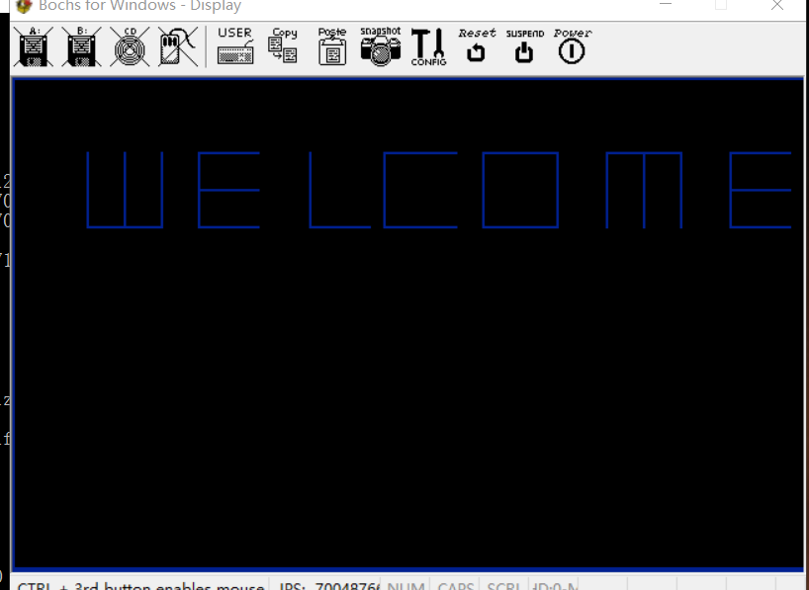

按下s键后：

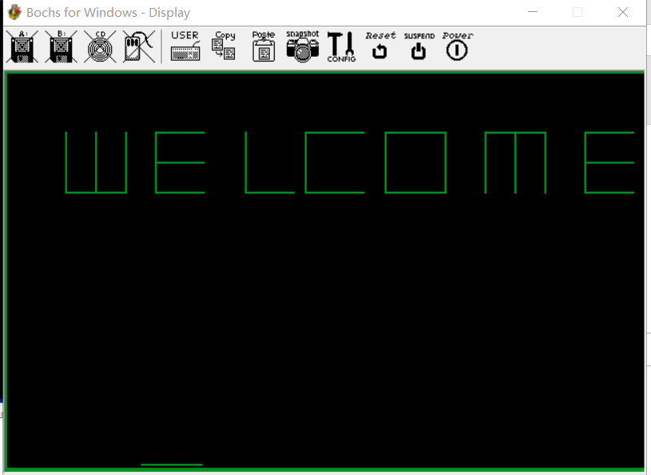

1. **心得体会**

**经过这次微机课设，我意识到了自身在这门课程上学习的不足，我本想多做一些内容，但由于平时课程学习不够认真，基础不够扎实，只能做出一些最基础的东西，而且做出来的成果还有一定瑕疵。我认为平时学习中应当多认真思考，理解透彻才能熟练应用。做一个微机系统看起来是一个宏大的工程，但确是很多部分组成，一部分一部分的写代码并不难，难的是把各个部分联系起来共同运行不出问题，这次课设只是一个小小的测试，我们要学习和改进的还有很多。**